**Aprende haciendo**

**Taller: Monitoreando el servidor PostgreSQL**

El objetivo de este taller es practicar con el monitoreo de un servidor PostgreSQL. La idea es conectarnos a un servidor PostgreSQL y ver algunos indicadores importantes. Recuerda que estos pasos los debes hacer con el PgAdmin.

Realiza los siguientes pasos:

1. Conéctate al servidor PostgreSQL.
2. Identifica el número de sesiones.
3. Observa en detalle cada una de las sesiones.
4. Detén un query.
5. Elimina una sesión (KILL).

**Puntos de verificación**

Para confirmar que tu experiencia ha sido llevada a cabo con éxito, revisa los siguientes puntos:

1. Identifica el número de conexiones:

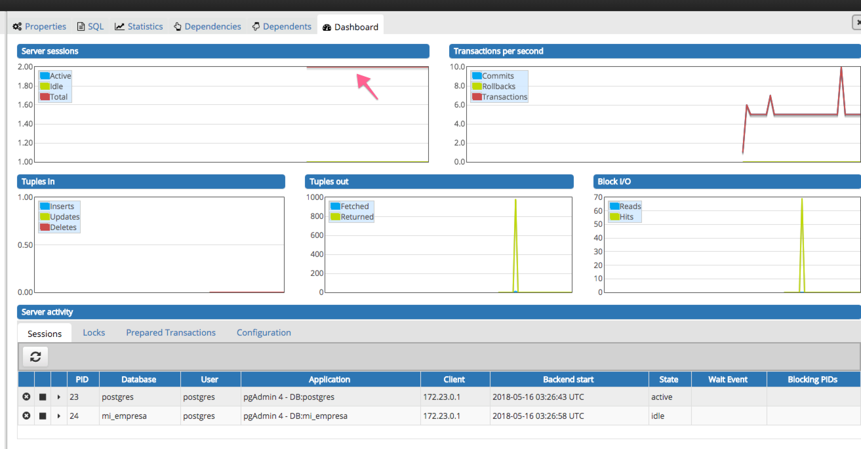

1. Verifica las sesiones:

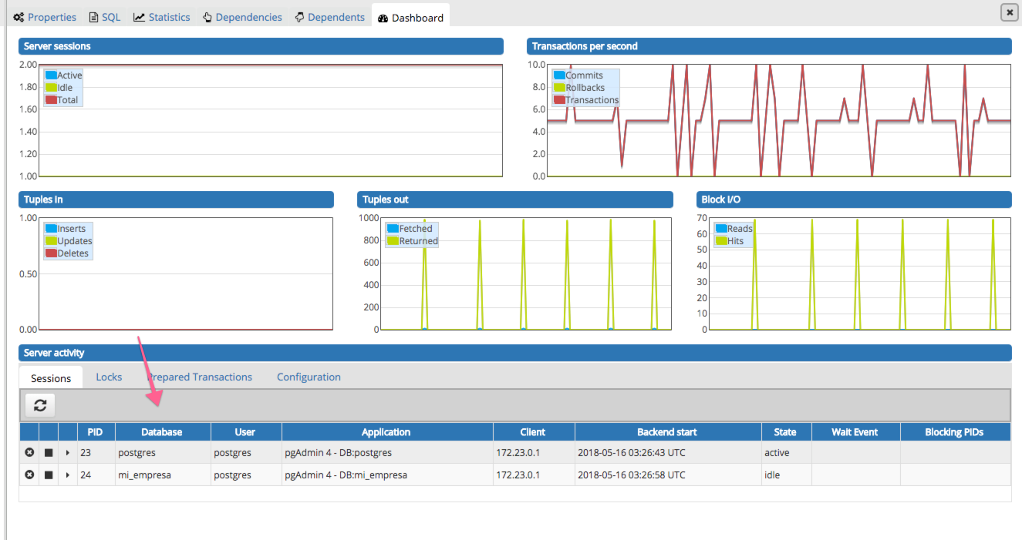

1. Detén un QUERY usando botón cuadrado (STOP) y elimina una conexión usando el botón con la x:

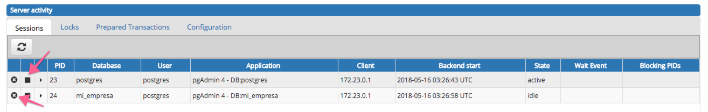

Has logrado observar algunos parámetro de rendimiento del servidor PostgreSQL. Continúa  familiarizándote con el PgAdmin para poder monitorear otros parámetros de la base de datos.

Solución

1. Conectarse a PostgreSQL
2. Conexiones

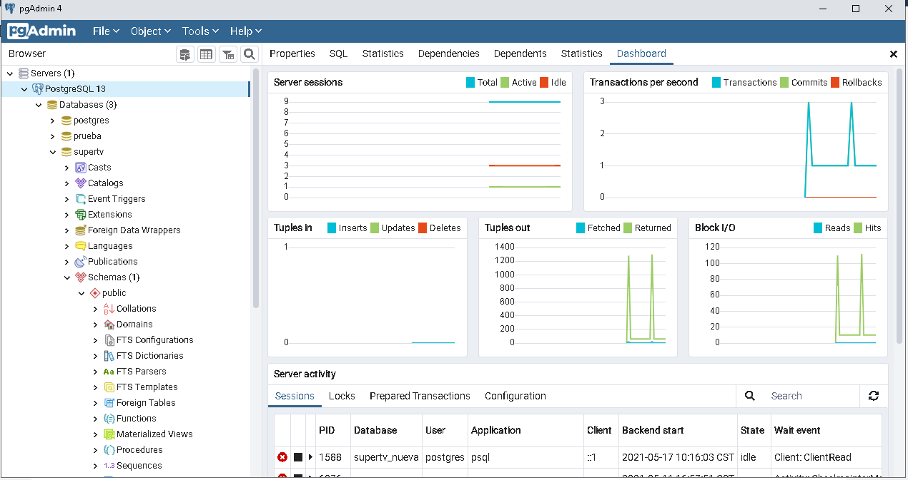

1. Observar el detalle
2. Deten un query
3. Elimina una sesión

